Hendrych, R. (1984): Fytogeografie. Státní pedagogické nakladatelství, Praha.

Regionální fytogeografie

Květena planety, ač ve své podstatě a v nejdávnějších základech má fylogeneticky zcela jednotný původ, se vyznačuje většími nebo menšími regionálními odlišnostmi. Jednotlivá území mají v různém stupni charakteristickou květenu. Možno říci, že tyto květeny nejsou nikdy naprosto shodné a také stupeň jejich rozdílnosti je různý. Přitom nemáme na mysli jen rozdíly v bohatství flór jednotlivých regionů, podle početnosti druhů je skládajících. Na územní květeny musíme hledět jako na soubory druhů pocházejících z rozličných rodů a čeledí, ale i jako na souhrn rozmanitých geografických elementů. Z těchto hledisek se flóry rušných regionů od sebe liší podstatněji než jen početností.
Uvedené rozdíly nejsou nahodilé, nýbrž představují výsledek selektivního působení různých vlivů. Jednak vlivů klimatických, ty převládají téměř vždy, jednak i vlivů podkladu, orografie území apod. Neuplatňují se však jen vlivy působící v současnosti. Květeny v sobě vždy odrážejí i vlivy působící v nedávné a někdy ve vzdálenější geologické minulosti. Ke zvýraznění nebo naopak ke snížení působnosti těchto vlivů přispívají další podmínky. Bývá to izolace území, a tím i jeho flóry, dále migrace, diferencovaná extinkce (vymírání) jednotlivých, zpravidla starších typů nebo celých flór, ale i vznikání nových typů.
Intenzitou působení různých podmínek vznikla a vzniká odlišnost složení a popřípadě i bohatství květen. Jedná se o rozdíly nikoliv chaotické, nýbrž o odlišnosti, které mají určitý řád, v němž se nepodstatné diference podřizují podstatnějším, můžeme říci určujícím. Ty se týkají základního charakteru květeny, její standardní části. Hrají v tom významnou roli endemity příslušného území, různý stupeň jejich taxonomické, a tím fylogenetické úrovně (druh — rod — čeleď), početnost jejich zastoupení vůbec a vztah k neendemitní složce květeny (podíl v květeně). Vedle toho je důležitá i homogenita flóry. Konkrétně se to projevuje v prezenci nebo absenci různých čeledí nebo rodů, v menších odlišnostech i druhů. Ve srovnání s flórou je poněkud méně důležitý charakter vegetace, jež je flórou realizována.
Rozlišuje se hierarchie (podřazenost nebo nadřazenost) územních jednotek, označovaných jako choriony nebo fytochoriony. V posloupnosti úrovně chorionů se uplatňuje jejich různé odstupňování, směřující od nejširšího k nejužšímu. Choriony jsou různě hodnoceny i pojmenovány. V jednom z takových odstupňováni je nejširším chorionem říše, dělicí se na podříše, oblasti, podoblasti, provincie, obvody, okresy atd. Při jednodušší klasifikaci můžeme vystačit s rozlišováním oblastí, z nichž většina se skládá z podoblastí; podoblasti, které jsou předmětem většího zájmu, můžeme dělit na provincie a tyto až na obvody, popř. podobvody.
Choriony té či oné úrovně reálně existují, ale jejich ohraničení je do určité míry relativní, neboť pro většinu případů v přírodě ostré hranice nejsou. Vliv jednoho chorionu na sousední probíhá nejen po jejich aproximovaném rozmezí, ale choriony svými elementy často do sebe víceméně pronikají, zvláště do hloubky svých okrajů. To však nemůže zabránit, abychom ve snaze zachytit objektivní skutečnost nekladli mezi nimi hranice tak, jak je např. graficky můžeme realizovat. V pozadí hraniční linie musíme vidět reálně existující pruh, v němž se sousedící choriony prolínají. Nápadná je skutečnost, že rozdílnosti chorionů, a to kterékoliv úrovně, včetně jejich vnitřní struktury, nejsou nikterak závislé na jejich územním rozsahu (obr. 60).
Rozdělení na choriony se týká jen souše, ačkoliv zabírá jen 29 % povrchu planety. Podobné mozaikovité rozloženi flóry oceánů a moři nepozorujeme, neboť rozrůznění flóry je tam poněkud výrazné jen v zonálním rozložení (od tropů k pólům).

1. Holarktická oblast (Holarctis)

Ze všech oblastí je rozlohou největší, neboť zabírá téměř celou mimotropickou část severní polokoule. Přitom její flóra nemůže být označena za nejbohatší. Početnost endemitních čeledí dosahuje asi 40 (většinou mezochorního rozsahu), což však vůči rozloze oblasti je podíl spíše velmi malý. Přibližně stejný počet čeledí má tu těžiště svých areálů. Některé víceméně výrazně pronikají do sousedních tropických oblasti, případně přes Neotropickou oblast až do Antarktické oblasti, ale relativně mnohem méně např. do Australské oblasti. V Holarktidě mají výrazné kvantitativní centrum i některé čeledě, které se jinak vyskytují po celém světě.
Mimořádně velký rozsah jejího území a hlavně různost klimatických podmínek, jak v současnosti tak v minulosti, vede mezi jejími jednotlivými celky k rozdílům. Přitom ve své skladbě nebo ve své podstatě je flóra této oblasti jako celek jednotná, což vyplývá z jejího flórogeneticky převážně jednotného základu. Tím byla hlavně flóra turgajská, vyvíjející se během třetihor, počínaje eocénem a hlavně oligocénem (str. 98). Holarktická květena je tak dnes pozůstatkem, v různém stupni ochuzeným derivátem třetihorní flóry. Je to výsledek hlavně pleistocénních klimatických změn, jež se účinkem i následky projevily v jednotlivých částech Holarktické oblasti různě, vzájemně dosti odlišně, ale vždy výrazně. Důsledkem opakujících se výkyvů klimatu bylo jednak zúžení areálů velkého počtu čeledí, rodů i druhů, vznik mnohých disjunkcí rozmanitého rozsahu, ale i vymírání, až úplné vymření mnohých skupin, dříve v této oblasti zastoupených. Zvětšení areálů, jako důsledek pleistocénních ochlazeni, je ve srovnání s předešlými jevy naopak dosti ojedinělé.
V některých částech Holarktidy se projevují též vlivy květeny, která se vyvíjela v třetihorách a předtím i v křídě v prostoru Paleomediteránu, na březích moře Tethys (či jeho zbytcích), v podmínkách styku staré boreální a paleotropické květeny. Flóra zmíněného Paleomediteránu byla ovlivněna i některými typy z jihoafrické květeny, jež pronikly Afrikou k severu (str. 98). V americké části Holarktidy se obdobně projevuji vlivy neotropické květeny, zčásti migrující k severu po vzniku spojení mezi Již. a Sev. Amerikou (str. 102).
1. Arktická podoblast. Zabírá obtočnově celý severní okraj Holarktické oblasti. Vyznačuje se chudou květenou, čítající dohromady asi 1 400 druhů, k nimž přistupují, místy přímo do popředí, mechorosty a lišejníky. Např. Novaja Zemlja má jen 210, Island 380, Země Fr. Josefa pouze 45 a Grónsko asi 500 druhů kvetoucích rostlin. Endemitní čeleď podoblast nemá a z rodů je endemitní asi pouze jediný (Dupontia). Endemitních druhů je relativně malý podíl (pod 20 %), neboť mnohé druhy z podoblasti různě zasahuji jako glaciální relikty i do jejího vzdáleného sousedství nebo do ní pronikly z pohoří dnešního mírného pásu při návratu arktické tundry k severu. Formování základů arktické (euarktické) květeny začalo asi koncem miocénu, případně v pliocénu, pravděpodobně v sv. Asii a na severozápadě Sev. Ameriky (str. 101).
2. Eurosibiřská podoblast. Představuje územně nejrozsáhlejší podoblast Holarktidy. Vzhledem ke své rozloze má květenu relativně chudou, ač zahrnuje asi 12 tis. druhů. Endemitnich rodů je kolem 5 % a endemitní čeleď není ani jediná. Její flóra je následkem pleistocénních klimatických změn jednou z nejvíce ochuzených květen, takže je nutno ji označit za destruovanou. Nápadně se to projevuje hlavně malou diverzitou druhů dřevin, zvláště stromů. V jižnějších částech, namnoze v Evropě, pronikají do ní některé elementy ze Středozemské podoblasti. Na jihovýchodě zasahuji podobně elementy Středoasijské podoblasti, reprezentované hlavně stepními rostlinami. Ze severu, často disjunktivně, jsou v Eurosibiřské podoblasti přítomny naopak druhy Arktické podoblasti, uplatňující se v některých, většinou vysokých pohořích jako arkticko-alpínský nebo subarkticko-alpínský geoelement s reliktní podstatou výskytu (str. 114).
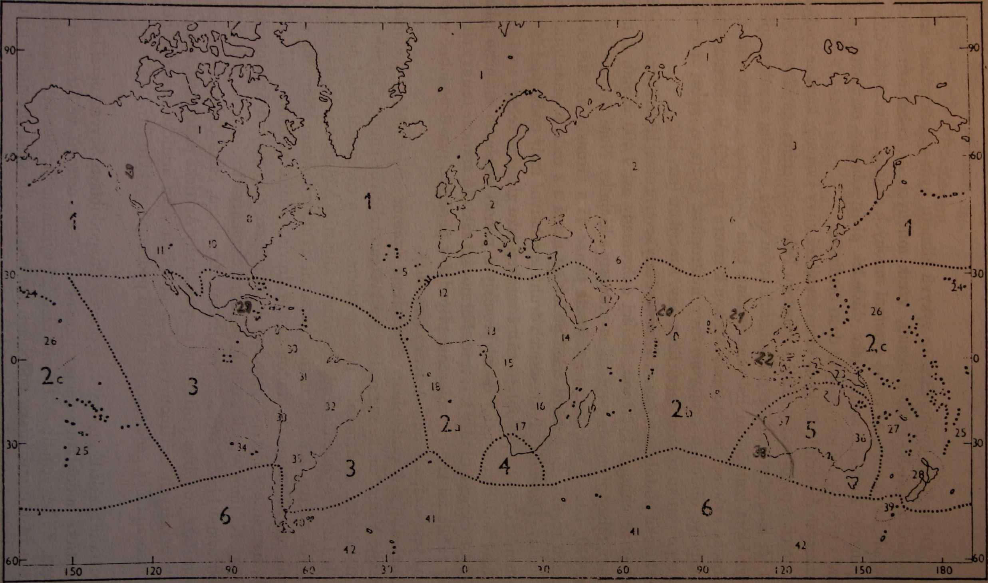
60. Floristické oblasti a podoblasti (podle Melchiora, 1964, z Hendrycha, 1979). Čísla odpovídají označeni oblastí a podoblasti v textu
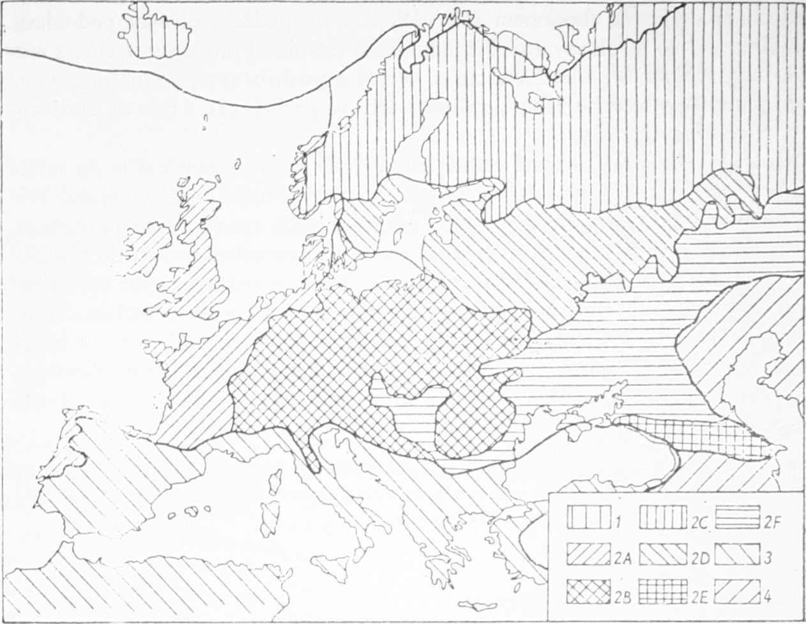
Evropa se rozkládá největší částí právě v této podoblasti. Severní okraj Evropy leží v Arktické podoblasti a naopak jižní okraj, včetně ostrovů, ve Středozemské podoblasti. Z jihovýchodu do Evropy částečně vykliňuje Středoasijská podoblast. Evropskou část Eurosibiřské podoblasti lze rozdělit do šesti provincií, jejichž rozložení a hranice přibližuje obr. 61.
61. Rozložení podoblastí a provincií v Evropě a v jejím blízkém okolí: 1 Arktická podoblast, 2A Atlantsko-evropská provincie, 2B Středoevropská provincie, 2C Severoevropská provincie, 2D Východoevropská provincie, 2E Kavkazská provincie, 2F Ponticko-panonská provincie, 3 Středozemská podoblast, 4 Středoasijská podoblast
A. Atlantsko-evropská provincie. Vyznačuje se především zastoupením atlantského, subatlantského a mediteránně-atlantského geoelementu, ale proniká do ní též prvek středoevropský. V horách neschází ani geoelement subboreálni až boreální, případně ve vyšších polohách i arkticko-alpínský až subarkticko-alpínský geoelement. Endemitní rody jsou ojedinělé (asi 2—3) a poměrně malý je podíl i endemitních druhů (převážně jen v její jižní polovině).
B. Středoevropská provincie. Je přirozeně nejvíce charakteristická, středoevropským prvkem a ze severovýchodu ji silně prostupuje element subboreální, uplatňující se zvláště v pohořích. Ze západu na okraj této provincie zasahují atlantské a hlouběji na východ pronikají subatlantské druhy. Z jihu do její jižní poloviny zasahuje submediteránní, z východu jihosibiřský a pontický element. V pohořích, zvláště v subalpínských až alpínských polohách, jsou poměrně dosti časté prvky arkticko-alpínské, jež se tu přidružují k druhům středoevropsko-(sub)alpínským. Endemitních rodů má tato provincie asi 6, vesměs vázaných na Alpy. Druhový endemismus je poměrně nevýrazný, spíše soustředěný na její jižní část, a to jak počtem druhů, tak i jejich rozšířením (např. Alpy mají mi 8 % a Karpaty asi 4,5 % svých endemitů).
C. Severoevropská provincie. Vyznačuje se velkou účastí boreálního a vedle toho i subboreálního geoelementu. Z jihu přistupují prvky středoevropské, ze severu subarktické a slaběji arktické. Endemitní rody zcela scházejí a endemitní druhy jsou zastoupeny jen velice nepatrně.
D. Východoevropská provincie. Je charakterizovatelná především účastí subboreálních a boreálnich druhů, k nimž se ze západu dosti silně připojuje středoevropský geoelement. Nemalý podíl má v provincii též jihosibiřský a z jihu zasahující pontický element. Endemitní rody nemá a endemitní druhy jsou jen zcela ojedinělé.
E. Kavkazská provincie. Je to floristicky nejbohatší území Eurosibiřské podoblasti vůbec. Zastoupení geoelementu má velmi pestré: boreální až sub-boreální, arkticko-alpínský, středoevropský, mediteránní, maloasijský, vlastní kavkazský atd. Vyznačuje se 10 endemitními rody a druhový endemismus dosahuje téměř 20 %; v horské až alpínské květeně Kavkazu je podíl endemitů místy ještě větší. Vedle toho se v této provincii (zvláště v její jižní polovině) nalézá pro velkou část Eurosibiřské podoblasti nezvykle vysoký počet reliktů třetihorního stáří (včetně dřevin).
F. Ponticko-panonská provincie. Má především silný podíl pontického, subpontického a podobně jihosibiřského geoelementu, případně různých prvků středoasijských, ač do ní ostrůvkovitě zasahují též jiné prvky, jako submediteránní, středoevropské, subboreální apod. Schází ji jakýkoliv endemitní rod a druhový endemismus je velice slabý. V určitém ohledu lze tuto provincii považovat za pokračováni Středoasijské podoblasti do podoblasti Eurosibiřské.
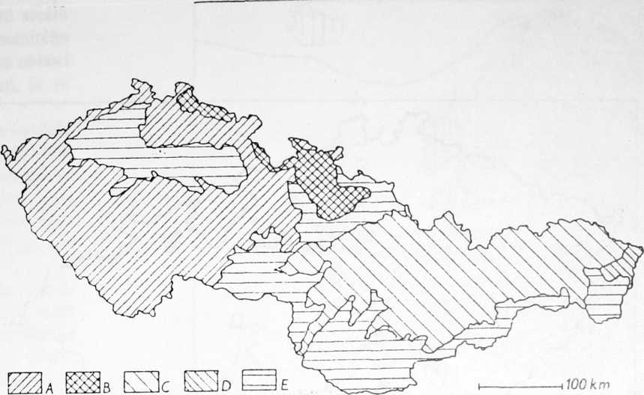
Československo leží ve Středoevropské provincii a z jihu se jej dotýká výběžek Ponticko-panonské provincie. Fytogeograficky lze ČSSR rozdělit na čtyři obvody (obr. 62), obvod hercynské, sudetské a karpatské květeny, do kterých se vkliňuje obvod xerotermní květeny (bývá označován za obvod panonské květeny).
62. Hlavní rysy členění flóry Československa: A obvod hercynské květeny, B obvod sudetské květeny, C obvod karpatské květeny, podobvod západokarpatský, D podobvod východokarpatský, E obvod xerotermni květeny (podle Dostála, 1966)

a. Obvod hercynské květeny. Je v něm silně zastoupen geoelement středoevropský a výrazně i prvek boreální až subboreální, zvláště ve vyšších polohách. Slabé zastoupení maji atlantské druhy (pronikají od západu přibližně na úroveň Vltavy); podstatně více jsou rozšířené druhy subatlantské. Do jižní poloviny obvodu zasahují některé horské a podhorské prvky z Alp a na východní, případně severovýchodní okraj pronikají migranty karpatské. Ve vyšších polohách nebo na rašeliništích apod. je v nevelkém počtu zastoupen středoevropsko-subalpínský prvek (ještě řidčeji alpínský), jakož i (sub)arkticko-(sub)alpinský element, převážně reliktní povahy. Přes tyto skutečnosti je třeba pestrost a bohatství květeny tohoto obvodu považovat za relativně malou.
b. Obvod sudetské květeny. Liší se od předešlého obvodu větší lokální přítomností středoevropsko-subalpínských až alpínských druhů, ale i (sub)arkticko-(sub)alpínských typů, z nichž některé jsou tu významnými glaciálními relikty. Vedle toho je poněkud silnější i podíl karpatského migrantu, jehož zastoupení uvnitř obvodu, od východu k západu, přerušovaně slábne. Ve srovnání s obvodem hercynské květeny je druhové složení flóry tohoto obvodu znatelně bohatší.
c. Obvod karpatské květeny. Vedle účasti středoevropského (až středoevropsko-alpínského) geoelementu se vyznačuje květena tohoto obvodu i bohatší účasti boreálního a subboreálního prvku. Ve vyšších polohách jsou vedle subarkticko-(sub)alpínského a arkticko-(sub)alpínského prvku zastoupené též alpsko-karpatské druhy; rozhodně význačná je pro tento obvod přítomnost vlastního karpatského elementu. Proti předešlým obvodům je zde znatelně slabší podíl subatlantských druhů apod. Naopak silnější zastoupení tu má svými výběžky submediteránní element, který sem proniká v plné šíři z jihu nebo jen z jihozápadu (illyrský migrant), případně z jihovýchodu až východu (dácký migrant) apod.
Obvod karpatské květeny je na našem území představován především západokarpatským podobvodem. Pouze v nejvýchodnější části Slovenska se uplatňuje výběžek východokarpatského podobvodu.
d. Obvod xerotermni květeny. Nejbohatěji je vyvinutý na Slovensku, slaběji na Moravě a ve zřetelně oddělené části v Čechách. Vyznačuje se mozaikovitým zastoupením subpontického až pontického prvku, popř. zástupců sub-mediteránního geoelementu; jejich zastoupení směrem do Čech počtem druhů i jejich frekvencí slábne nebo je výskyt takových druhů jen ostrůvkovitý, často výrazně reliktní. K nim se připojují různé jiné, především středoevropské elementy, ale i jihosibiřský element atd.
Endemitních druhů nebo poddruhů je v ČSSR jen malý počet a jsou nepravidelně rozložené (obr. 63). Na ČSR z toho připadá 6 endemitů, např. Cerastium alsinifolium (rožec kuřičkolistý), Campanula bohemica (zvonek český),C. gelida (z. chladnomilný), Poa riphaea (lipnice jesenická) a Melampyrum bohemicum (černýš český; str. 48, 73). Jejich podíl v květeně je tedy velice nepatrný (asi 0,4 %). Na SSR, možno říci jen její karpatskou část, připadá 9 endemitů, např. Daphne arbuscula (lýkovec keříčkový), Koeleria tristis (smělek smutný), Erysimum wahlenbergii (trýzel Wahlenbergův) a Campanula xylocarpa (zvonek tvrdoplodý), takže ve flóře jsou zastoupeny jen slabě přes 0,5 %. K nim možno však připojit 16 dalších, které, ač nepatrně, přesahuji hranice Slovenska, jako Saxifraga wahlenbergii (lomikámen Wahlenbergův), Delphinium oxysepalum (stračka tatranská), Dianthus nitidus (hvozdík lesklý), Soldanella carpatica (dřípatka karpatská), Festuca tatrae (kostřava tatranská), Pulsatilla halleri subsp. slavica (koniklec Hallerův poddr. slovenský) aj. (str. 48, 79). Jsou však mezi nimi druhy, které lze označit za paleoendemity, kdežto v českých zemích se jedná výhradně o neoendemity. S uvedenými druhy stoupne podíl endemitů ve flóře Slovenska na 1,5 % a pro území ČSSR se pak pohybuje v okolí 1 % celé autochtonní (původní) květeny.
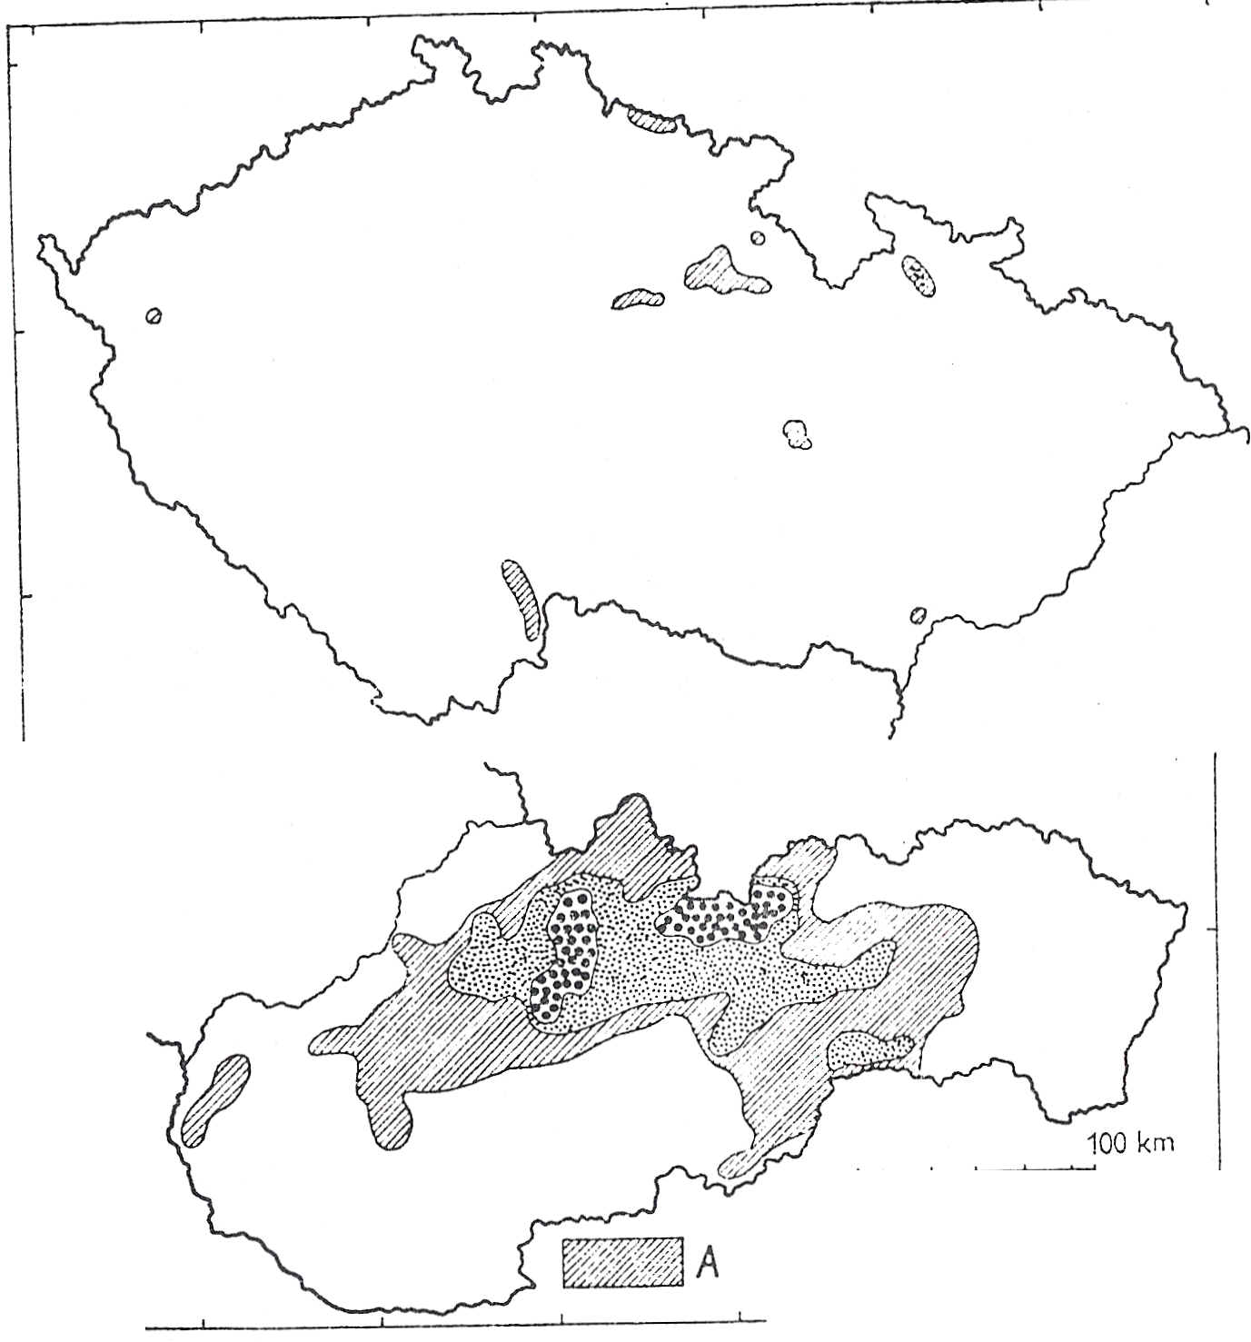
63. Výskyt a zastoupeni československých endemitů; prostory s počtem endemitů: A 1–3, B 4–7, C 8–12 (z HENDRYCHA, 1981)

3. Východosibiřská podoblast. V mnohém se podobá východní části Eurosibiřské podoblasti. Endemitní čeledě jí zcela scházejí a endemitních rodů je podstatně méně než u předešlé. Nevelký podíl mají i endemitní druhy. Ze severu proniká arkticko-alpínský nebo subarkticko-alpínský geoelement, z jihu přes Mandžusko je obohacena o některé otužilejší typy z Čínsko-japonské podoblasti. Největší podíl ovšem mají geoelementy boreální a subboreální, jež v této podoblasti tvoří jádro flóry, kterou musíme také označit za destruovanou.
4. Středozemská podoblast. Má jednu z nejbohatších květen celé Holarktidy. Nemá sice žádnou endemitní čeleď, avšak zastoupeni endemitních rodů se blíží 15 %. Jen samotná evropská část této podoblasti má svých endemitních rodů 28. Značně vysoký podíl endemitů je mezi druhy (téměř 30 %). Rozhodně významné je zastoupení třetihorních reliktů, včetně dřevin, jako jsou Picea omorica (smrk srbský), různé druhy rodu Abies (jedle) a Cedrus (cedr, obr. 16), dále Aesculus hippocastanum (jírovcc maďal) apod. Lze říci, že v tomto směru je tato podoblast chudší obdobou Čínsko-japonské podoblasti, kde nemálo mediteránních druhů má druhy příbuzné, avšak zastoupené v mnohem větším počtu. Vedle toho část květeny Středozemské podoblasti pochází z paleomediteránní flóry, včetně složitých vztahů až ke Kapské oblasti, které se přes vzájemnou odlehlost poněkud projevují (str. 98). V květeně má určitý podíl i element tropický, např. Laurus nobilis (vavřín ušlechtilý), Phoenix theophrasti (datlovnik Theophrastův), Chamaerops humilis (žumara nízká), někteří zástupci čeledí Rafflesiaceae a Balanophoraceae. Ze severu proniká geoelement středoevropský, ale do vyšších pohoří i subboreální nebo boreální (okrajově), případně podstatně sporadičtěji i arkticko-alpínský či subarkticko-alpínský. Nemalé zastoupení, zvláště na východě, má pontický element apod.
5. Makaronéská podoblast. Zahrnuje Kanárské ostrovy, Azory, Kapverdské ostrovy a Madeiru. Vyznačuje se flórou přechodného charakteru, neboť vedle holarktického elementu se poměrně silně uplatňtuje element tropů, např. Dracaena draco (dračinec obrovský), Phoenix canariensis (datlovník kanárský), Laurus canariensis (vavřín kanárský) a různé kapradiny. Některé rody, známé z Holarktidy pouze druhy bylinnými, jsou tu zastoupené zástupci dřevinnými, jako jsou rody Euphorbia (pryšec), Sonchus (mléč) a Echium (hadinec). Přes polovinu květeny tvoří středozemské a jiné příbuzné druhy. Květena vedle návaznosti na Středozemskou podoblast zahrnuje vztahy k tropické Africe, ale i k jv. Asii, dokonce velmi archaicky až k Austrálii nebo k tropické Americe. Vztahy k Americe, jakož i k jiným vzdáleným končinám, možno vysvětlit teorií kontinentálního driftu nebo tím, že prastaré jádro flóry Makaronésie souviselo s vývojem a existencí pantropické květeny. Endemitních rodů je asi 45, z nichž 17 je vázaných pouze na Kanárské ostrovy a jediný k Azorám. Druhový endemismus dosahuje asi 47 %, což umožňuje označit květenu za endemitní.
6. Středoasijská podoblast. Vyznačuje se poměrně vysokým podílem rodového, a tím více druhového endemismu. Z čeledí jsou pro ni význačné bohatým zastoupením Caryophyllaceae (hvozdíkovité), Chenopodiaceae (merlíkovité), Brassicaceae (brukvovité), Primulaceae (prvosenkovité), Fabaceae (bobovité), Apiaceae (miříkovité), Boraginaceae (brutnákovité), Lamiaceae (hluchavkovité), Asteraceae (hvězdnicovité), Poaceae (lipnicovité), Liliaceae (liliovité), lridaceae (kosatcovité), Tamaricaceae (tamaryškovité) aj. Část květeny má svůj původ v Paleomediteránu a odráží silné vlivy aridních podmínek. Pod jejich tlakem (str. 97) se zčásti formovala ze staré pantropické flóry, avšak projevují se v ní vlivy i ke květeně Středozemí apod.
7. Čínsko-japonská podoblast. Z celé eurasijské Holarktidy je floristicky nejbohatší; má téměř 20 endemitních čeledí, asi 15 % rodů je endemitních a k tomu přistupuje úměrně vysoký podíl endemitních druhů. Pro mnohé rody tu leží vývojové centrum nebo alespoň centrum druhové diverzity. Květena má zároveň i refugiální charakter, který se dá vysvětlit relativně malým zasažením tohoto prostoru pleistocénním ochlazením, ale i možností snazšího ústupu třetihorní flóry a jejím pozdějším návratem (str. 108). Významnou roli také hrají současné klimatické podmínky (doznívání monzunů apod.). To vše se projevuje hlavně v bohatosti dřevin, pocházejících snad ze všech holarktických dřevinných čeledí, jako Pinaceae (borovicovité), Taxaceae (tisovité), Taxodiaceae (tisovcovité), Cupressaceae (cypřišovité), Betulaceae (břízovité), Fagaceae (bukovité), Juglandaceae (ořešákovité), Ulmaceae (jilmovité), Magnoliaceae (šácholanovité), Tiliaceae (lípovité), Aceraceae (javorovité) a Oleaceae (olivovité). Významné disjunktivní vztahy má podoblast hlavně k flóře Atlantské jižní a Pacifické jižní podoblasti Sev. Ameriky, v nichž se terciérní flóra, za podobně příznivých podmínek, také bohatě zachovala. Z jihu až z jihozápadu sem vstupuje též tropický prvek, např. zástupci Lauraceae (vavřínovité), Arecaceae (arekovité) a z trav Bambusoideae (bambusové); za zmínku stojí Euryale ferox (str. 66) a některé druhy rodu Cycas. Ze severu do ní pronikají elementy boreální, subboreální aj.
8. Atlantská severní podoblast Sev. Ameriky. Má poměrně bohatou flóru, sice bez endemitní čeledě, ale s poměrně vysokým rodovým endemismem (asi 11 %) a úměrně tomu bohatým druhovým endemismem. Ze severu do ní proniká element subarktický až arktický, avšak základem je geoelement americko-boreální nebo až subboreální. Vztahy této podoblasti, stejně jako ostatních amerických podoblasti Holarktidy, se jeví jako blízké k boreální a subboreální květeně Asie. Vysvětlitelné jsou dávnou existencí spojení Sev. Ameriky s Asií, což umožňovalo migraci flóry, z velké části vzniklé v Asii (str. 96).
9. Pacifická severní podoblast Sev. Ameriky. Je poněkud podobná předešlé; také nemá žádnou endemitní čeleď, zastoupení endemitních rodů je malé, ale dosti vysoký je podíl druhového endemismu. V alpinské květeně se vedle mnoha autochtonních elementů uplatňují četné arktické druhy, představující relikty z pleistocénu.
10. Atlantská jižní podoblast Sev. Ameriky. Její květena je bohatší než v sousední severní podoblasti. To se týká i endemismu, jenž zahrnuje jednu čeleď (Leitneriaceae) a řadu rodů. Podobně jako u Čínsko-japonské podoblasti, i o ní lze mluvit jako o reliktní květeně. Z jihu do ní také pronikají tropické elementy, např. některé bambusy, jednotlivě i palmy, ale též zástupci Bromeliaceae (bromeliovité).
11. Pacifická jižní podoblast Sev. Ameriky. Představuje jednu z nejsvéráznějších podoblastí Sev. Ameriky. Při poměrně malé rozloze, menší, než mají podoblasti předešlé, má 5 endemitních čeledí a asi 10 % endemitních rodů. Endemitních druhů je 35–40 %, ale v některých obvodech podoblasti dosahuji skoro 50 %. Z pozoruhodných reliktů je příkladem rod Sequoia (sekvoje), který tu má světové refugium. Velký podíl ve flóře vůbec připadá na terciérní relikty. Vedle toho se poněkud uplatňuje vliv flóry neotropické. Ve vysokých horách jsou zbytky arktické a subarktické květeny, které sem disjunktivně vybíhají jako glaciálni relikty, jež se vedle autochtonní složky květeny podílejí na flóře vysokých pohoří.

2. Paleotropická oblast (Palaeotropis)

Rozsahem je to druhá největší, ale flóristicky vůbec nejbohatší oblast. Má celkem 40 endetnitních čeledí, jako Nepenthaceae (láčkovkovité), Musaceae (banánovníkovité), Pandanaceae (pandánovité) aj. Z tropických rodů celého světa je 47 % vázáno výhradně na její území a jen 13 % tropických rodů má společných s Neotropis (tedy pantropických), Význačné je zastoupení mnohých sukulentních typů z Euphorbiaceae (pryšcovité), které tu jakoby nahrazují Opuntiaceae (opunciovité), charakteristické pro Neotropis.
Paleotropická oblast jako celek má vnitřní vzájemné vztahy, ač slučuje rozsáhlá, oceány oddělená území. Lze to dokumentovat nejen na příkladech čeledí a rodů, ale i na řadě jednotlivých druhů, jako jsou kapradiny Drynaria quercifolia a Marattia fraxinea. Společný původ flór jednotlivých území této oblasti je doložen i paleobotanicky a v mnohém je vysvětlitelný teorií kontinentálního driftu (str. 94). Zvláště je třeba zdůraznit význam, který mělo pro samostatný vývoj paleotropické flóry přerušení spojení mezi Afrikou a Již. Amerikou, kde se tím začala formovat neotropická flóra.
Uvedené skutečnosti vedou k rozdělování této oblasti na tři části: africkou, indicko-malajskou a polynéskou. Jejich vzájemné vztahy jsou zřetelné a projevují se např. na Madagaskaru, který má mezi nimi značně přechodné postavení. Přestože je územně blízký Africe, liší se jeho flóra od africké více než od flóry indicko-malajské.

2. a. Africká část
Podle bohatství květeny je v Paleotropické oblasti až na druhém místě, ačkoliv je plošně rozsáhlejší než Indicko-malajská část. Relativně nevelké bohatství flóry (asi 30 tis. druhů) je podmíněno tím, že Afrika má celkově charakter aridnější, prohlubující se již od třetihor.
12. Podoblast africko-asijských pouští. Floristicky je velice chudá, neboť při značné rozloze čítá jen asi 2 200 druhů (vlastní Sahara má jen 300 druhů). Endemitních rodů je velice málo a druhový endemismus se pohybuje kolem 10 %. Vývojově má vztah ke květeně paIeotropické, paleomediteránní, či dokonce k jihoafrické. Mnohé prvky mají zřetelnou návaznost i k některým pouštním územím Holarktické oblasti; z tohoto důvodu bývá tato podoblast někdy chápána jako součást Holarktidy.
13. Senegalsko-súdánská podoblast. Má celkově chudě vyvinutý endemismus a rozmanitost flóry je nevelká (asi 3 000 druhů).
14. Podoblast východoafrických vysočin. Zahrnuje 2 endemitní čeledě, ale má nevelký podíl endemitních rodů, ač flóra je dosti bohatá. Vedle tropických čeledí jsou tu zastoupeny např. Fabaceae (bobovité), Asteraceae (hvězdnicovité), Liliaceae (liliovité), Amaryllidaceae (amarylkovité), Lamiaceae (hluchavkovité) a Boraginaceae (brutnákovité), jež sem zasahují ze Středozemské podoblasti. Významná je existence tzv. afroalpínské květeny velehor, v níž jsou i druhy mající vztahy k Holarktické oblasti. Z jižní polokoule sem naopak pronikají Podocarpaceae aj.
15. Západoafrická podoblast. Vyznačuje se jednou z nejbohatších květen africké části Palaeotropis. Zahrnuje asi 7 endemitních čeledí, velký počet takových rodů, a tím spíše druhů. Kromě vztahů k ostatním územím paleotropů je třeba upozornit na zřetelné zbytky návaznosti na Neotropis. Dokladem je výskyt čeledě Caricaceae (papájovité) nebo z palem přítomnost rodu Elaeis, který mimo toto území roste jen v Již. Americe.
16. Jihovýchodoafrická podoblast. Floristicky je velice bohatá, přesto však chudší než předešlá. Endemismus vyšší úrovně je také slabší, což je odrazem jejího přechodného charakteru, vyvolaného proniknutím různých elementů z okolních podoblastí.
17. Jihoafrická podoblast. Představuje v určité míře jakýsi přechod od Palaeotropis ke Kapské oblasti, přestože v ní převažuje prvek první oblasti. Endemitní čeleď má pouze jedinou, ale jsou to fylogeneticky archaické Welwitschiaceae, zbytek druhohorní flóry, zachované v jediném druhu Welwitschia mirabilis. Jinak endemitních rodů je poměrně málo, ačkoliv podíl druhového endemismu je dosti vysoký. Z čeledí jsou tu významně rozšířené Aizoaceae a Crassulaceae (tlusticovité), většinou typy přizpůsobené aridním podmínkám. Podobně to platí o zástupcích rodu Acacia (kapiníce), Euphorbia (pryšec), Erica (vřcsovec) aj.
18. Podoblast ostrovů Ascension a Sv. Helena. Indigenní flóru má velice chudou. V době objevení byl Ascension zcela bez vegetace, ostrov Sv. Heleny byl naopak pokryt lesy. Jeho původní flóra však byla zničena, takže z ní zbylo pouze 39 druhů (před 100 lety ještě 79), většinou endemitních. Zaniklá flóra měla vztahy hlavně k již. Africe, ale také, ač jen slabě, k Již. Americe. Jinak současnou flóru (asi 500 druhů) tvoří rostliny zavlečené z Evropy.
19. Madagaskarská podoblast. Flóru má velice svéráznou se 7 endemitními čeleděmi a s 450 endemitními rody, což je s druhovým endemismem 77 % celé květeny, zahrnující celkem 8500 druhů. Přes nevelkou vzdálenost od Afriky činí v podoblasti podíl vztahů flóry k Africe jen 25-30 %. Velká část květeny má naopak návaznost k Indii (včetně Srí Lanky) nebo k Indomalajské podoblasti, což vyplývá např. z areálu Nepenthaceae (láčkovkovité) nebo Cycadaceae (cykasovité), které v Africe scházejí. Madagaskar nadto nepostrádá flórogenetické vztahy k Austrálii nebo dokonce k Neotropis, jak je patrné např. na význačném endemitu Ravenala madagascariensis, který má nejpříbuznější typy až v Již. Americe (Phenacospermum). Pro Seychely je jedním z pozoruhodných endemitů palma Lodoicea maldivica (= L. seychellarum).
2. b. Indicko-malajská část
Květenou nejbohatší část Paleotropické oblasti, vyznačující se 25 endemitními čeleděmi a mimořádně vysokým podílem endemitních rodů (asi 60 %). Nutno zdůraznit, že je tu z celého světa největší nahloučení čeledí vyšších rostlin vůbec.
20. Indická podoblast. Přes svůj velký rozsah nemá žádnou endemitní čeleď a také počet takových rodů není velký. Jinak je však floristicky relativně bohatá, neboť zahrnuje asi 21 tis. druhů. Vztahy flóry jsou zjevné k Africe, ale v nemalé míře též k ostatním územím Palaeotropis. Na severním, podhimálajském okraji do ní pronikly i mnohé holarktické typy.
21. Jihovýchodoasijská podoblast. Floristicky je velice bohatá (asi 25 až 28 tis. druhů); má 6 endemitních čeledí a četné zástupce velmi primitivních čeledí krytosemenných rostlin. Základem je především paleotropický a pantropický element, ale v horách do ní poměrně hojně vstupují též prvky holarktické, např. Pinaceae (borovicovité), Juglandaceae (ořešákovité), Fagaceae (bukovité), Salicaceae (vrbovité) a Aceraceae (javorovité). Zvláště mnoho takových typů je na severním okraji podoblasti, kde mnozí reprezentanti terciérní boreální květeny našli svá refugia dokonce i ve formě reliktních areálů, jako např. Ginkgo biloba (jinan dvoulaločný). Z jihu naopak pronikají typy význačné pro Indomalajskou podoblast, ale dokonce i elementy z jižní polokoule, jako Podocarpaceae, Araucariaceae (blahočetovité) a Restionaceae.
22. Indoma1ajská podoblast. Je jednou z floristicky nejbohatších podoblastí světa, neboť zahrnuje asi 35 tis. druhů. Např. jen samotný Kalimantan má 12 tis. a Filipíny 10 tis. druhů. Mnohé čeledě jsou subendemitní a 3 vůbec endemitní, což platí také o velkém počtu rodů. V některých územích se lokální endemismus pohybuje v rozmezí 30–80 % druhů. Právě v této podoblasti je soustředěno maximální množství čeledí vůbec (až 220); jednak jsou to čeledě vývojově primitivní (z krytosemenných), jednak i velice odvozené. Význačné je mimořádně vysoké zastoupení kapradin, snad na světě vůbec největší. Rozhodující podíl náleží elementu paleotropickému a pantropickému, z jihu poněkud zasahuje australský element, jako rod Eucalyptus (blahovičník), anebo starobylý element jižní polokoule Araucariaceae (blahočetovité) a Casuarinaceae (přesličníkovité). Ze severu, přes předešlou podoblast, spíše velice disjunktivně zasahuje sem poměrně velký počet prvků holarktické flóry (ovšem hlavně v horách), včetně Taxaceae (tisovité), Pinaceae (borovicovité), Hamamelidaceae (vilínovité), Loniceraceae (zimolezovité), Cornaceae (dřínovité), Saxifragaceae (lomikamenovité), Primulaceae (prvosenkovité), Ericaceae (vřesovcovité) aj. Pravděpodobně sem pronikly převážně v pleistocénu, při snížení hladiny oceánu, které vedlo k propojení ostrovního řetězce a zároveň byly stlačeny horské vegetační stupně do poněkud nižších poloh (str. 106).
23. Novoguinejská podoblast. Vyznačuje se také mimořádně velkým bohatstvím flóry (zvláště vůči rozloze), v níž je endemitních 18 % rodů a 90 % druhů. Přes nevelkou vzdálenost od Austrálie jsou vztahy květeny N. Guineje k australské flóře mnohem slabší (pouze 5 %) než k Indomalajské podoblasti nebo k Palaeotropis vůbec. Slabé, ale přece jen zřetelné vztahy má dokonce i k Již. Americe. Jsou vysvětlitelné kontinentálním driftem a jde v nich o zjevné pozůstatky velice vzdálených základů staré holantarktické flóry.

2. c. Polynéská část
Tato část Palaeotropis bývá neodůvodněně hodnocena jako samostatná oblast, nazývaná Oceanis. Zahrnuje flóry ostrovů geologicky namnoze velmi mladého původu. Endemitní čeledě rozšířené po celém jejím území scházejí, je však několik úzce lokálních, vázaných jen na N. Kaledonii. Rodový endemismus je většinou chudý. Květena je převážně derivátem flóry Indomalajské podoblasti. V Polynéské, jakož i v Melanésko-mikronéské podoblasti byla ve svém vývoji zdržovaná obtížností migrace přes velké vodní plochy, izolující jednotlivé ostrovy nebo jejich skupiny. V nepoměrně menším podílu se projevují vlivy Australské, případně Neotropické oblasti.
24. Havajská podoblast. Vyznačuje se vysokým stupněm druhového endemismu (92 %), ale i značným podílem endemitních rodů (13 %); čeleď takové povahy však schází. Převažuje paleotropický element, který společně s pantropickým činí 80 %. Ačkoliv podoblast leží poněkud blíže k Americe než k asijské pevnině, připadá na neotropický prvek jen 20 %.
25. Polynéská podoblast. Je rozdrobena v množství malých ostrovů s malým počtem endemitů
nejen v rodech, ale i v druzích.
26. Melanésko-mikronéská podoblast. Má rysy podobné flóře předešlé podoblasti.
27. Novokaledonská podoblast. Je význačná 5 endemitními čeleděmi, skoro všemi vázanými jen na ostrov N. Kaledonie. Podobně bohatý je rodový endemismus a zvláště druhový, který z celkového počtu 3 tis. druhů činí 91 %. Jedná se tedy o jednu z nejendemitnějších flór na světě vůbec. Vývojové vztahy má hlavně k Indomalajské podoblasti; přes blízkost Austrálie je návaznost na australskou květenu výrazně slabší. Vedle toho jsou zastoupeny prvky prastaré holantarktické květeny.
28. Novozélandská podoblast. Má vysoké zastoupení endemismu, vesměs jen na úrovni druhů (80 %) a slaběji mezi rody (10 %). Endemitní čeleď však nemá. Vztahy k Paleotropické oblasti má od paleogénu, kdy paleotropické elementy na N. Zéland pronikly. Zbytky spojení N. Zélandu s Antarktidou, které do té doby existovaly, podmiňovaly na N. Zélandu převahu staré antarktické květeny, jež tu dnes přetrvává jen ve zbytcích. Proto je N. Zéland některými autory považován za součást Antarktické oblasti. Květena, čítající asi 2 tis. druhů, má vedle toho vztahy k oblasti Australské (zvláště mezi kapradinami). Prostřednictvím vztahů k flóře dříve nezaledněné Antarktidy má určitou návaznost též ke květeně Již. Ameriky. Pozoruhodné je, že novozélandská květena zahrnuje prvky, které mají zřejmou souvislost dokonce s flórou severní polokoule. Projevuje se to přítomností několika rodů, např. Ranunculus (pryskyřník), Clematis (plamének), Epilobium (vrbovka), Gentiana (hořec), Euphrasia (světlík) a Luzula (bika), o nichž nelze mít pochyb, že vývojově pocházejí z Holarktidy. Vysvětlit existenci takových rodů na N. Zélandu je možné tak, že tam imigrovaly již v dobách, kdy propojení přes Již. Ameriku a Antarktidu až na N. Zéland bylo i klimaticky příznivé a kdy ještě nebyla celá Antarktida zaledněna.

3. Neotropická oblast (Neotropis)

Vyznačuje se asi 35 endemitními čeleděmi, jako jsou Cannaceae (dosnovité) a Tropaeolaceae (řeřichovité), dále velkým počtem endemitních rodů atd. Vedle neotropického elementu (76 %) je zde důležitý element pantropický (24 %), jenž je na rozdíl od prvního starší a má základy v dobách většího sepětí pevnin Starého a Nového světa. Autochtonní flóra Neotropis se tak vyvíjela ze základů archaičtější pantropické květeny až po oddělení Již. Ameriky od Afriky, jejichž spojení ve zbytcích trvalo až do svrchní křídy (str. 96). Některé pantropické čeledě, anebo i čeledě, které svým rozšířením tropy daleko překračují, jako Euphorbiaceae (pryšcovité), Phytolaccaceae (ličidlovité), Solanaceae (lilkovité), Myrtaceae (myrtovité) aj., mají v Neotropis zastoupenou největší část svých rodů a druhů. Jinak zde mají těžiště i mnohé subendemitní čeledě, jako Bromeliaceae (bromeliovité) a Caricaceae (papájovité). Do horských a jim přilehlých území sem disjunktivně nebo naopak i dosti kontinuitně zasahují některé holarktické čeledě, např. Saxifragaceae (lomikamenovité), Primulaceae (prvosenkovité), Fagaceae (bukovité), Ulmaceae (jilmovité), Geraniaceae (kakostovité), Loniceraceae (zimolezovité), Papaveraceae (mákovité), Betulaceae (břízovité) a Pinaceae (borovicovité). Jejich proniknutí je poměrně mladého data, po vzniku spojení (svrchní miocén) mezi Sev. a Již. Amerikou a mnohé sem zasáhly až teprve v pleistocénu (str. 102, 106).
29. Karibská podoblast. Je floristicky bohatá (např. Kuba má asi 7 tis. druhů), má 2 endemitní čeledě a z rodů je endemitních asi 20 %. Většina typů je neotropické povahy, nescházejí však ani pantropické. Blízkost Holarktické oblasti vedla k proniknutí mnoha starých boreálních elementů, často se tu vyskytujících reliktně, jako je Taxodium (tisovec).
30. Venezuelsko-guajanská podoblast. Je floristicky také bohatá; má endemitní čeledě a druhový endemismus je na úrovni až 50 % celé květeny, v horách stoupající dokonce na 90 %.
31. Amazonská podoblast. Je jednou z nejbohatších podoblastí světa vůbec (asi 40 tis. druhů); význačnost flóry spočívá ve značném podílu endemitních rodů, ač z velkého počtu zdejších čeledí (asi 200) jsou endemitní pouze monotypní Dialypetalamhaceae. Právě tato podoblast, podobně jako předešlá, má zřetelné vztahy dokonce k flóře záp. Afriky (str. 64, 95).
32. Brazilská podoblast. Přes své bohatství nemá žádnou endemitní čeleď, ale má vysoké procento endemitních rodů (asi 40 %) a zvláště druhů.
33. Andská podoblast. Vyznačuje se, zvláště v jižní polovině, 7 endemitními čeleděmi, velkým podílem endemitních rodů atd. Vzhledem k velké rozloze je však druhové bohatství relativně malé (8 tis. druhů). Vedle elementu neotropického a pantropického se uplatňuje holarktický prvek, jenž do této podoblasti zasahuje přes Stř. Ameriku ze severu (str. 102). Jsou to např. Berberidaceae (dřišťálovité), Betulaceae (břízovité), Parnassiaceae (tolijovité), Saxifragaceae (lomikamenovité), Polemoniaceae (jirnicovité), Loniceraceae (zimolezovité) a Grossulariaceae (srstkovité). Naopak z jihu je tato podoblast prostupována elementy staré holantarktické flóry, jako jsou Podocarpaceae, Araucariaceae (blahočetovité) a Gunneraceae.
34. Podoblast ostrova Juan Fernandez. Zabírá skupinu drobných ostrovů, vlivem jejich odloučenosti má flóru nepočetnou, čítajicí jen asi 130 indigenních druhů, z nichž 80 % jsou endemity. Význačná je však endemitni čeleď Lactoridaceae. Nejbližší vztahy má tato podoblast k podoblasti předešlé.
35. Argentinská podoblast. Je floristicky spíše chudší, s malým podílem endemitních rodů, ale s dosti velkým zastoupením endemitních druhů (endemitní čeleď schází). Vedle zástupců neotropického a pantropického původu vstupují do ní v určité míře i elementy z Antarktické oblasti nebo přes Andy i typy pocházející až z Holarktidy (str. 64).

4. Kapská oblast (Capensis)

Rozlohou je nejmenší oblastí světa, s květenou však relativně velice bohatou (asi 8 tis. druhů), K tomu přistupuje její svéráznost přítomností 7 endemitních čeledí (z tamních 165 čeledí), velkým počtem endemitních rodů (21 %) a druhů (73 %). Vedle toho mnohé čeledě a zvláště rody zde mají výrazné kvantitativní nebo vývojové centrum, jako Mesembryanthemum z čeledě Aizoaceae, Amaryllis a Clivia z Amaryllidaceae (amarylkovité), některé lridaceae (kosatcovité), Liliaceae (liliovité), rod Pelargonium, Erica (vřesovec) aj. Vývojové kořeny flór se váží až na stadium před úplným rozpadem Gondwany. Tím se dají vysvětlit její fylogenetické vztahy, jež jsou mnohdy větší k územím vzdáleným než k územím blízkým. Jsou zde rody nebo druhy, jež mají nejbližší příbuzné typy až v květeně Austrálie, N. Kaledonie, N. Zélandu nebo Již. Ameriky, jak se to jeví u Proteaceae, Gunneraceae apod. Další podíl v kapské flóře náleží elementu pantropickému, případně paleotropickému, sahajícímu sem ze sousedních území Afriky. Květena má v některých rysech relace až k Středozemské podoblasti Holarktidy, což se projevuje v čeledích Resedaceae (rýtovité), Dipsacaceae (štětkovité), Cornaceae (dřínovité), Primulaceae (prvosenkovité) aj. Na druhé straně např. Poaceae (lipnicovité) a Cyperaceae (šáchorovité), ač zde nescházejí, jsou více nahrazeny čeledí Restionaceae, vyskytující se vedle toho na Madagaskaru, v Austrálii, na N. Zélandu, slaběji též v Chile a na Indočínském poloostrově. Bohatství a archaický ráz květeny lze vysvětlit mj. tím, že území nejjižnější Afriky nebylo v pleistocénu příliš zasaženo ochlazením (ve srovnání se stejnými šířkami na severní polokouli). Kromě toho tamní flóra měla možnost ústupové i návratné migrace. Na podoblasti se tato oblast nečlení.

5. Australská oblast (Australis)

Flóru má značně svéráznou, zahrnující 19 endemitních čeledí a 570 endemitních rodů; v zastoupení druhů je květena asi z 83 % endemitní. Velká odlišnost květeny od jiných oblastí je způsobena značně dlouhou izolací Austrálie od ostatních pevnin. Koncem křídy se začala oddělovat od Antarktidy (ač ve zbytcích spojení trvalo do mladších třetihor), v eocénu od Již. Ameriky. Naprostá izolace (s částečnou výjimkou právě Antarktidy) pochází ze začátku oligocénu. Základem květeny byla dávná pa1eoantarktická flóra, což vysvětluje určité vztahy australské květeny k Již. Americe, N. Zélandu apod. Teprve později došlo k jejímu obohacení některými prvky paleotropické flóry z Indomalajské podoblasti. Překvapivě, ačkoliv zcela ojediněle se vyskytují též elementy holarktické, proniknuvší přes Asii a ostrovní systém ze severu. Nejspíše k tomu došlo nebo mohlo dojít v pliocénu až pleistocénu (viz Indomalajská podoblast).
36. Severovýchodoaustralská podoblast. Floristicky je nejbohatší. Zahrnuje 4 vlastní endemitní čeledě a velký počet takových rodů, z nichž některé jsou fylogeneticky značně izolované.
37. Vnitroaustralská podoblast. Druhově je nejchudší, ač je plošně nejrozsáhlejší. Nemá žádnou endemitní čeleď a také počet endemitních druhů je ve srovnání s ostatními podoblastmi Austrálie celkem nevelký.
38. Jihozápadoaustralská podoblast. Pro Austrálii je nejsvéráznější. Má 4 endemitni čeledě a poměrně velký počet takových rodů, což se týká i 85 % druhů. Vztahy k mimo australským oblastem jsou v ní nejslabší, takže z hlediska flóry je nejautochtonnějším územím Austrálie vůbec.

6. Antarktická oblast (Antarctis)

Ze všech oblastí světa má flóru rozhodně nejchudší, ale také je nejdifúzněji rozložená. Její květena je ve složení i početnosti jen fragmentárni. K vetouci rostliny zasahují nejvýše jen na 62° j. š. Endemitních rodů má pouze 13, ale v patagonské části však má dvě endemitní čeledě. Základ má v autochtonní, ale naprosto destruované flóře Antarktidy (před jejím zaledněním). K tomuto hluboce rozrušenému základu přibyly asi ještě koncem terciéru (str. 102), ale hlavně v pleistocénu (str. 106) řetězem Kordiller a And (tzv. transtropický vysokohorský most) až z Holarktidy četné typy, vývojově cizí flóře jižní polokoule, jako jsou rody Caltha (blatouch), Ranunculus (pryskyřník), Geum (kuklík), Saxifraga (lomikamen), Epilobium (vrbovka), Taraxacum (smetanka), Juncus (sítina), Carex (ostřice), Agrostis (psineček), Deschampsia (metlice), Trisetum (trojštět), Phleum (bojínek), Primula (prvosenka) a Gentiana (hořec). V některých případech vedla tato migrace až ke vzniku bipolárních disjunkcí, jako u rodu Empetrum (šicha) nebo u Phleum alpinum (bojínek alpínský, obr. 22). Jinak lze pozorovat vývojové vztahy květeny Antarktické oblasti i k flóře N. Zélandu, Tasmánie apod.
39. Auklandská podoblast. Její flóra obsahuje jen asi 190 druhů, z nichž je 25 % endemitnich. Florogenetické vztahy jsou nejzřetelnější k jižnímu ostrovu N. Zélandu.
40. Patagonská podoblast. Plošně je nejrozsáhlejší a také druhově (asi 700) nejbohatší částí celé oblasti. Má 2 endemitní čeledě (Malesherbiaceae a Tribelaceae), obě rodově monotypní, a několik endemitních rodů.
41. Podoblast antarktických ostrovů. Zahrnuje Kerguleny, Již. Sandwichovy ostr., ostrov Prince Eduarda, Již. Orkneje aj. Má téměř jen bylinnou a druhově velmi chudou flóru, dohromady čítající pouze asi 150 druhů. Dva rody jsou endemitní (Pringlea a Lyallia) a na jednotlivých, vzájemně velmi izolovaných ostrovech je asi 30 % lokálně endemitních druhů.
42. Podoblast antarktické pevniny. Zabírá vlastně jen Grahamovu Zem (Antarktický poloostrov). Z kvetoucích rostlin jsou tu pouze dva druhy, Colobanthus crassifolius a Deschampsia (metlice) antarctica. K nim možno připočítat nedávno zavlečenou lipnici Poa pratensis (I. luční).

